Atividades seqüenciais

Conheça as atividades seqüenciais
As atividades seqüenciais ajudam os alunos a organizar as informações de maneira lógica, facilitando seu acompanhamento no decorrer do tempo.

Série de eventos
O uso de um organizador de série de eventos é uma forma valiosa de:
- Organizar as etapas de um procedimento.
- Acompanhar o desenvolvimento da trama de uma história ou de um romance.
- Documentar as ações de uma personagem.
- Registrar as fases importantes de um evento.
Série de eventos para o livro Onde Estão as Coisas Selvagens, de Maurice Sendak
Este é um exemplo de organizador gráfico que um aluno poderia criar.

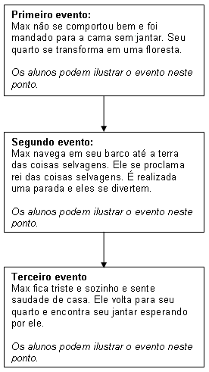

Linhas do tempo
Como um organizador de série de eventos, os cronogramas ajudam os alunos a colocar eventos e pessoas em ordem cronológica. Durante uma aula ou unidade, os alunos podem realizar inclusões na linha do tempo, usá-las como referência e padrão para compreender datas e eventos e identificar períodos na história. Ao colocar eventos importantes em seqüência, os alunos conseguem relacionar o passado e o presente. Linhas do tempo individuais e da classe podem ser uma forma eficiente de representar eventos e períodos.

Linha do tempo da exploração espacial
Este é um exemplo de linha do tempo que um aluno poderia criar.

O cosmonauta russo Yuri Gagarin é o primeiro ser humano a viajar na órbita terrestre.
John Glenn é o primeiro norte-americano a viajar na órbita terrestre.
Skylab, a primeira estação espacial norte-americana, é lançada e usada em viagens espaciais.

1957 1961 1962 1969 Anos 70
A União Soviética lança no espaço o primeiro satélite artificial, o Sputnik 1.
A primeira das seis missões norte-americanas Apolo pousa na lua.

Planejadores de storyboard (roteiros)
Os marcadores de roteiros são úteis para construir idéias e organizar as informações antes de criar um produto. Os alunos podem criar roteiros usando tecnologia multimídia ou papel e lápis. Podem ser usados como organizadores para uma redação ou uma atividade de debate antes dos alunos criarem os produtos finais. Um colega ou o professor pode conferir os roteiros para garantir que o aluno está na direção certa e propiciar comentários antes do início do trabalho.

Este é um exemplo de roteiro que um aluno poderia usar.
Foi extraído do Plano de Unidade Aventura por um safári na África de Criando projetos.

